Guía de Trabajo
Nombre: | Curso: 3° básico | Fecha:

I.- Recordemos como hacer un collage y en que consiste….
la técnica del collage se basa en pegar dibujos, fotografías o diferentes objetos (madera, piel, periódicos, revistas, objetos de uso cotidiano, etc.) sobre diferentes soportes como hojas de block cartón, lienzo o madera.

II.- Observas los ejemplos dados para guiarte

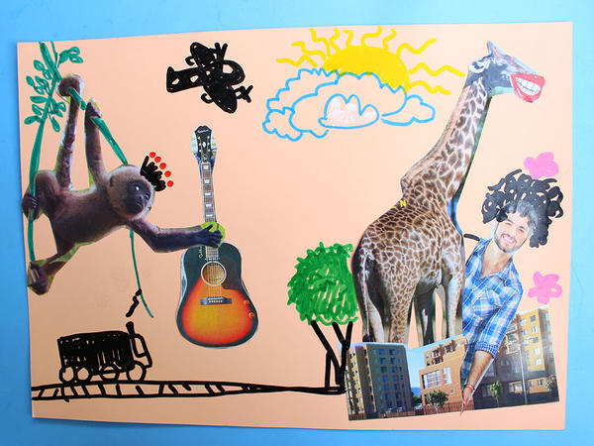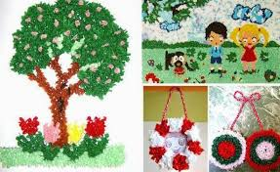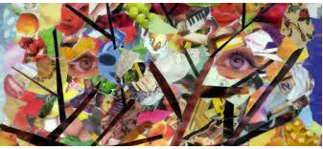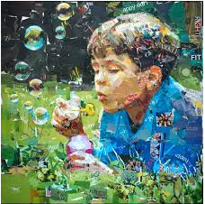

III.-Actividad: Crea collage basado en la observación de tu entorno natural, utilizando materiales como: Hojas de block, revistas viejas, diarios, pegamento, cartulina, tijeras, marcadores, imágenes de collage
IV.- No olvides cuidar la limpieza y orden de tu trabajo

